**REVISÃO AO DESENVOLVIMENTO WEB**

**HTML (iniciante)**

**HYPERTEXT MARKUP LANGUAGE – LINGUAGEM DE MARCAÇÃO DE TEXTO**

O HTML é uma for de escrever texto utilizado marcações. Nesse sentido, às diversas marcações existentes formam o elemento fazendo com que o cliente por meio de seu acesso web visualize o texto da forma que fora delimitada.

Ora, não necessariamente o usuário visualizará o delimitador que ali foi utilizado, mas, visualizará a forma em que atribuição deixou.

É importante de destacar que o HTML, literalmente é um texto, o que diferencia a sua exibição perante os outros textos é exatamente a sua extensão .HTML ou HTM, bem como suas marcações escritas em seu texto, afinal, sem essas marcações o texto web ficará puro.

O HTML pode ser escrito por qualquer editor de texto, tal qual o bloco de notas, entretanto, para desenvolvedores, o editor de texto mais comum é o VScode.

A estrutura do documento HTML é de extrema relevância para um bom entendimento nele temos:

* <!DOCTYPE HTML> - IDENTIFICAÇÃO DA DOCUMENTAÇÃO HTML
* <html> </html> - Toda a sua estruturação do HTML

Entre a tag de delimitação do HTML supracitado, existe as definições do documento, esses que podem ser visíveis ou não ao usuário:

* <head> </head> - fica toda configuração invisível ao usuário quais sejam:
  + 1. Definição de configuração de caracteres entre o navegador, geralmente utilizado: <meta charset="UTF-8"> (tag “meta” não precisa de fechamento.
    2. Definição de título da página com a - <title>titulo</title>

Existem diversos outros tipos de configurações invisíveis que podem ser atribuídas, principalmente à link externo de páginas, entretanto, para fins de estudos, limita-se aos presentes.

* <body></body> - É aqui que os elementos inseridos serão demonstrados para o usuário, ficando logo abaixo da configuração “head”

Enfim, essa é a estruturação basilar de um documento html, veja-se um exemplo:

É de extrema relevância saber fazer a estruturação, entretanto, caso não esteja habituado, o VScode, ao digitar “html:5” e pressionar a tecla “tab”, faz um autopreenchimento, facilitando e muito a vida dos devs.

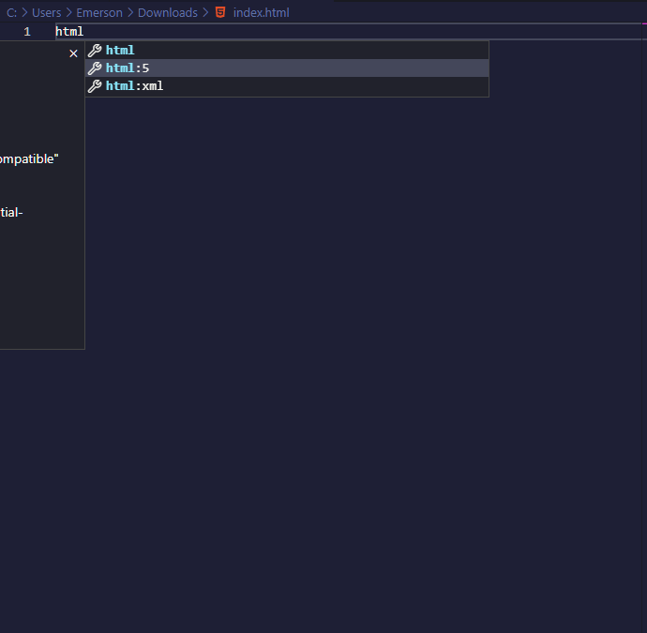

Brasil, 25 de dezembro de 2022.

**REFERÊNCIAS**

DEVMEDIA. **HTML**. Disponível em: https://www.devmedia.com.br/html-basico-codigos-html/16596. Acesso em: 20 dez. 2022.

DIO. **INTRODUCAO HTML**. Disponível em: https://www.dio.me/. Acesso em: 20 dez. 2022.

MDN WEB DOCS. **HTML: Linguagem de Marcação de Hipertexto**. Disponível em: https://developer.mozilla.org/pt-BR/docs/Web/HTML. Acesso em: 20 dez. 2022.

W3SCHOOLS. **HTML Introduction**. Disponível em: https://www.w3schools.com. Acesso em: 20 dez. 2022.